
協會成立：2007年2月3日 出刊日期：2010年10月25日（第十六期）
理 事 長：廖俊智 總 幹 事：林君潔 副總幹事：蔡抒帆
電 話：02-2788-6455 傳 真：02-2788-0093

E - mail：info@vitality.org.tw 網址：www.vitality.org.tw
郵政劃撥：50022397 銀行帳號：中國信託（822）2555-4014-1465
戶名：社團法人台北市新活力自立生活協會
地址：台北市南港區昆陽街157巷9號1樓
協會再出發！台日韓自立生活研討會開跑！！
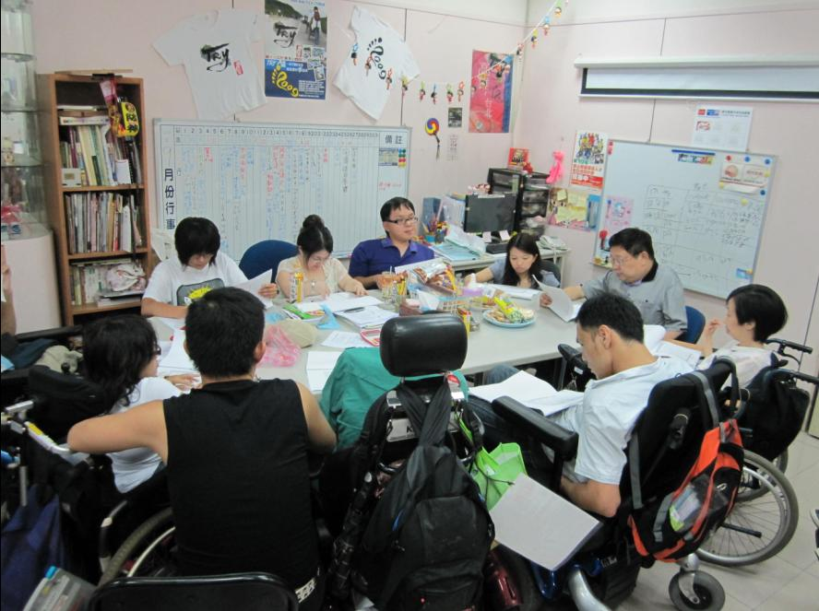
- 本會為推廣自立生活運動（Independent Living for Disabled People），於2010年11月20～21日舉辦「台日韓自立生活研討會」。邀請來自韓國的朴贊五先生、日本的中西正司先生來台演講，分享國外自立生活運動發展、及其策略，歡迎各位會員朋友報名參加。並請各位會員朋友代為宣廣台日韓自立生活研討會訊息。謝謝大家！！詳情見：http://www.vitality.org.tw/html/doc/20101008.doc
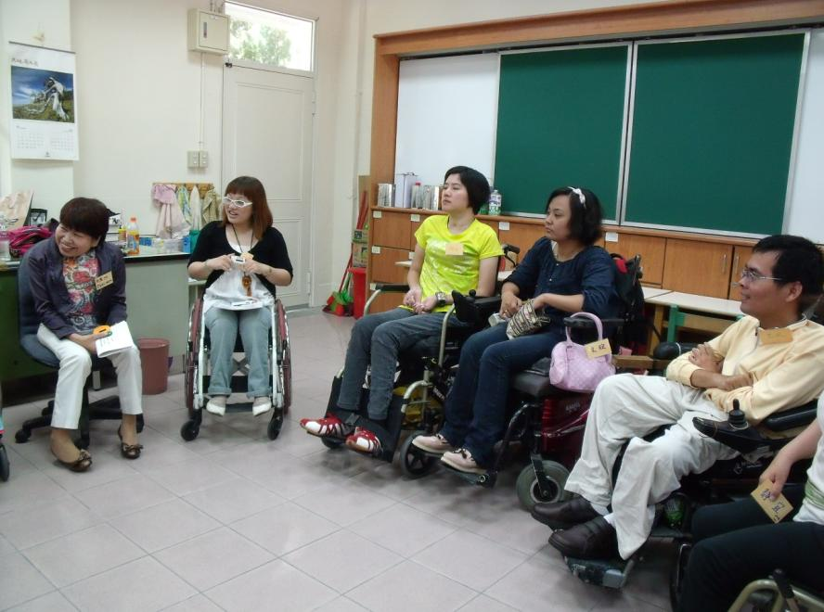
- 本會於2010年9月18日舉行「第二屆第二次 理事、監事聯席會」，感謝各位理事、監事踴躍出席，給予許多建議。
- 「同儕心理支持團體」（Peer Counseling）是國內外自立生活協會相當重要的服務之一。藉由同樣是身心障礙者的經驗，參與者彼此交流，建立自信，才能有力量為自己權益發聲。因此本會特別於2010年9月25～26日舉辦「同儕心理支持團體」。邀請日本講師 樋口惠子 帶領團體。參與學員對活動安排讚譽有佳，同時認識其他身障者經驗，對自身幫助甚大。（共有10名身心障礙者參加，亦有中南部參與者）
- 為提倡身心障礙者走出戶外，正當休閒，本會愛玩俱樂部於8月13日至「迪化街月老廟」、9月20日舉辦「中秋節烤肉會」、10月17日舉辦「有夢去追，勇敢去飛」等系列活動。 七夕是華人傳統節日，中秋烤肉更是月圓人團圓的大節日，因此我們分別至迪化月老廟、燒烤店共慶佳節。另外10月17日愛玩俱樂部，我們邀請今年到日本的棋銘、到挪威、以色列的倩如，分享他們國外經驗。演講過程穿插有獎徵答，增添活動樂趣。
- 2010年7月28日~29日 舉辦 第八屆個人助理培訓。共六位學員結訓上線。
- 本會總幹事、副總幹事受邀至蒙古參加「蒙古自立生活協會」成立。並參與亞洲自立生活協會聯繫分享。相關訊息，見季刊內文。
- 本會受臺北市政府委託，於2010年10月17日辦理「臺北市花卉博覽會演唱會」報名窗口。本會受理十五名障礙者、陪同者報名，期待透過各種室內外活動，增加身心障礙者參與社會動能。
- 2010年10月14日，受臺北市政府委託，進行「花博無障礙勘查」共有22名參與者報名參加。
- 目前「個人助理」人力仍然不足，請各位會員朋友代為宣廣「個人助理」招募。報名窗口可電至承辦人員：黃贊益 先生 聯絡電話：02-2788-6464。
蒙古自立生活協會成立研討會報告

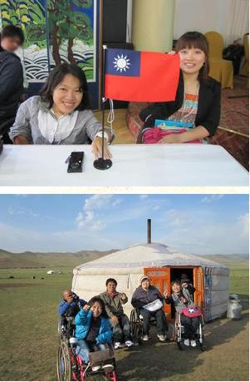
蒙古全人口數有2,736,800人，其中有12萬7千人為障礙者。腦性麻痺占12%，視覺障礙占8%，精神障礙占8%，智能障礙占5%，語言障礙占9%，聽覺障礙12%，年金部分，是以工作能力做區分，3年以上連續工作(包含中途致殘)與從出生就障礙者，兩種年金。
蒙古的建築物中99%以上都是有4階樓梯以上的建築物，對於障礙者的生活造成非常大的不便，舉凡出門，買東西，吃東西等等…都必須要有協助者抬上樓，抬下樓，而路上的道路非常不平坦，也沒有幾個紅綠燈，路上也沒有畫車道線，雖然只待在蒙古8天的時間，每天只要一出門都會遇到車禍，坐在車上跟走在路上，都會不停的聽到我們的尖叫聲，真的是太可怕了!
這次因為蒙古universal progress 自立生活中心成立，舉辦了3天的研討會，邀請：台灣、日本、韓國、巴基斯坦、尼泊爾、柬埔寨等自立生活團體參加，第一天的研討會中介紹了各國自立生活運動現況，也撥放了影片給大家看，除了看到台、日、韓對於無障礙，社會福利都有不錯發展，再看到尼泊爾，巴基斯坦柬埔寨等國即使是國家經濟狀況極差的狀況之下，也能推動自立生活運動，不只對於蒙古的參與者來說有很大的激勵，也表達出如果現在不開始，20年之後蒙古還是不會改變的感想，雖然在整個大環境都非常不友善的情況下，如果大家不開始運動的話，環境就不會改變，而今年蒙古在2月實施「建築物無障礙法」，凡事只要努力，都有很大的改善空間。
第二天的研討會是分組討論，我們這組的參與者90%都是脊椎損傷，與台灣不同處是，大家的結婚機很高，家庭觀念也重，大家都是兄弟姊妹或是家人照顧為主，而且有好幾位朋友是與哥哥，或弟弟同住，藉以障礙者生活所需。在蒙古很少有障礙者與障礙者交往或結婚的例子，因為環境太不友善了，兩個障礙者交往，連出門都是個問題，但是令我意外的事，他們障礙者與非障礙者結婚的比例相當的高，有好幾位還帶著自己的另一半參加活動。在分組討論過程中，分享大家對障礙的想法，與大家的夢想。我也分享了台灣推動的經驗，與環境的障礙造成我們不便，大家一致認為需一起走出家門，改變這個不便的環境。
第三天是遊行活動，聚集了近200位障礙者分成兩條路線，以總統府為目標遊行，目的是我們要擁有一般的權利，我們要搭乘公車，要無障礙環境!!
接下來是kokorozashi international會議，聚集了台灣、日本、韓國、巴基斯坦、尼泊爾、柬埔寨推動障礙者自立生活領導者，報告各個國家目前現況，與推動困難處，這場會議從中午2點開到晚上8點，雖然時間冗長，但是因為聚集了各個國家熱血的推動者，會議結論是：是自立生活必須離開父母獨立生活！不管國家的文化背景與習俗，唯有離開父母獨立生活才能達到自我決定的生活目標。
這次有安排一天的時間，體驗蒙古文化與住蒙古包的生活，安排了宰羊秀，就在眼前，活生生的把一隻羊宰了，而且宰的方式是從肚子剖開之後，再把心臟掏出來捏停，真的太殘忍了!!而蒙古的溫差很大，白天還非常暖，晚上卻像寒流來襲，蒙古包有暖爐，必須不斷的放入曬乾的牛糞來做燃料，真是原始的體驗阿，而且曬乾的牛糞，一點都不臭喔!!
蒙古還有一個有趣的現象，就是大家的步調都很慢，去餐廳吃飯，點餐到送餐時間，一小時以上是很平常的事，對於我這個肚子餓就會發瘋的人來說，真是煎熬。明年的6-7蒙古想要辦亞洲try的活動，如果真的成行的話，大家再一次熱血吧！！
文/ 副總幹事 蔡抒帆

◇◆◇◆◇◆◇◆◇◆◇◆◇◆◇◆◇◆◇◆◇◆◇◆◇◆◇◆◇◆◇◆◇◆◇◆◇◆

中秋佳節烤肉夜

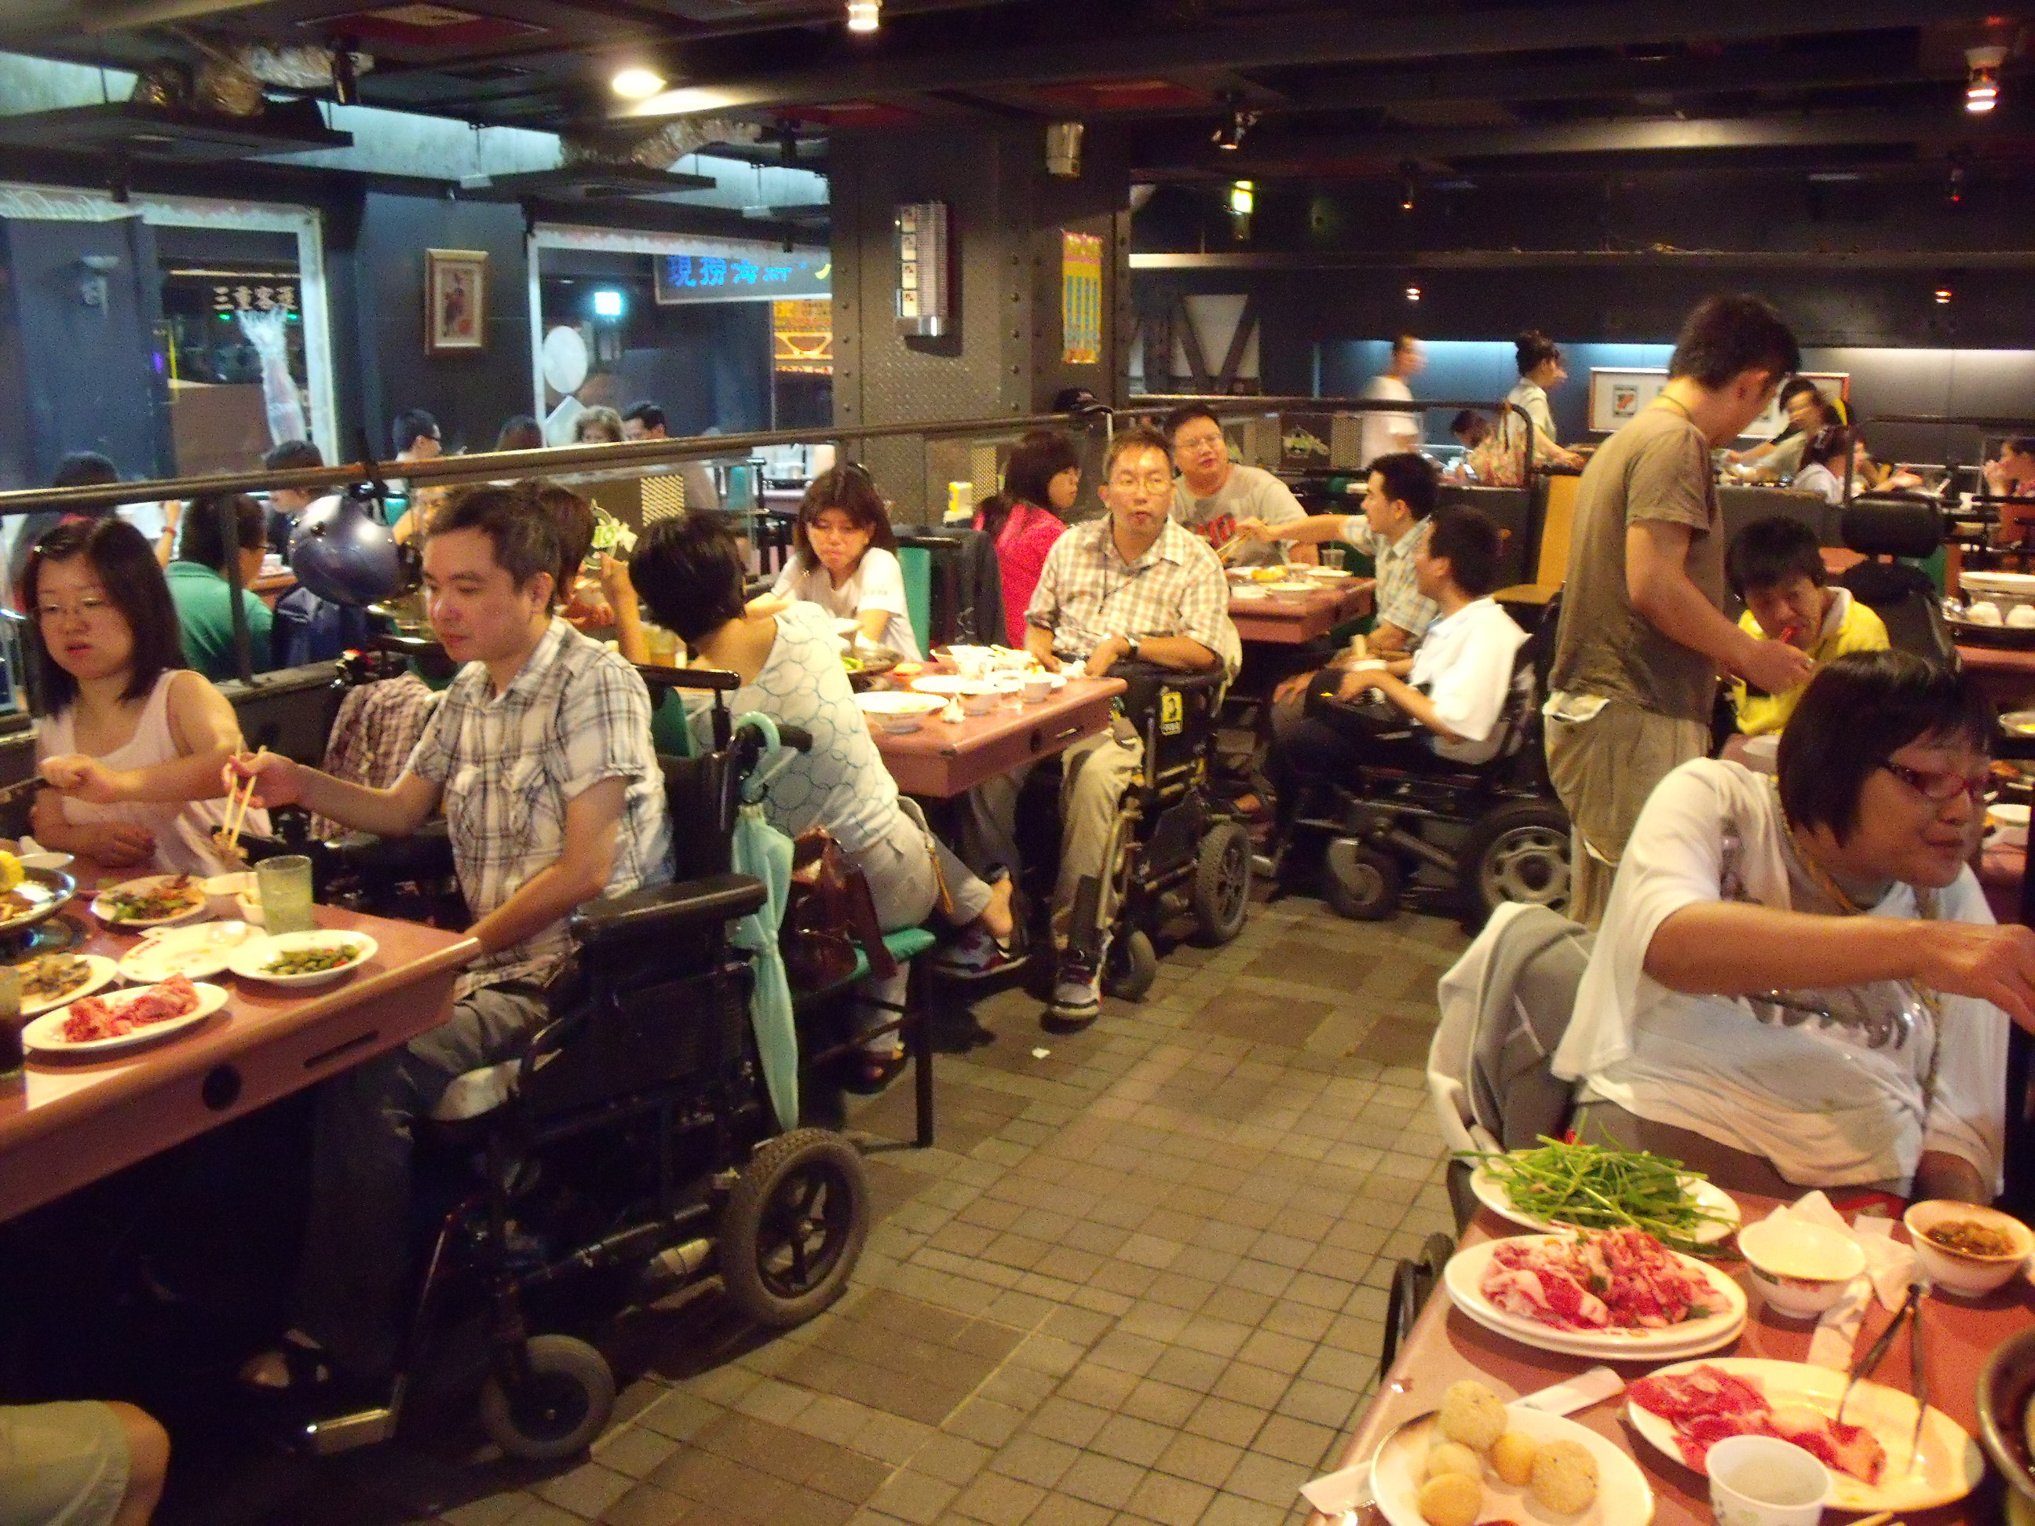
依照慣例，又到了每月舉辦「愛玩俱樂部」的時間了。這次因為接近中秋佳節，所以就想說辦個烤肉會，大家來團聚一下，互相聯絡會員之間的感情。原本預定在某一位會員家陽台主辦，再去買食材回來烤，這樣互動性比較高，可惜天公不作美。
快到活動時間，剛好遇到颱風，一連下了好幾天的雨，只好取消陽台烤肉會，到火烤兩吃店舉辦，因為這樣就不用擔心購買食材和下雨方面的問題了。
這次參加活動的朋友，包括個人助理和參與者共19位，所以陣容龎大，因為事先有預約，所以不用擔心空間的問題，只是中間發生了一點小插曲，有位會員因為太high了，不小心整個人從輪椅上跌到地上，撞了一個傷口，除此之外，一切都算是順利，另外還有辦「抽籤活動」，讓每位參與者都有互動機會，其中有個籤是：「互相對對方唱首歌」、或是「說一句小秘密。」之類的互動小遊戲，到了要互道晚安時候，很希望下次大家能夠再一次參加協會的「愛玩俱樂部」。

文/ 會員 周志文

2010年∕民國99年度7月～9月份捐款名錄

民國九十九年七月份
不具名 | 400元
陳國惠  陳俊民  邱蕙靜  陳鏡文  陳躍升  陳慧蓉 | 600元
不具名 | 1,084元

民國九十九年八月份
不具名 | 400元
翁玉玲 | 300元

備註：九月份無個人、單位捐款！

感謝以上個人、團體捐款！也歡迎各界繼續支持 社團法人臺北市新活力自立生活協會！！

 歡迎會員提供短文及訊息 
活力月報歡迎會員以一千字左右之短文投稿，稿件以電子檔或書面皆可。文章內容，舉凡身障議題，與本會有關之感想等都歡迎投稿。投稿請E-mail至：info@vitality.org.tw 或郵寄文章至本會會址。
【小道消息】及【好康報報】將會是互動的訊息小版面，歡迎會友提供個人或相關訊息刊登。 月報訊息聯絡人：莊棋銘

